 | 大阪市立塩草立葉小学校  学校だより | 第５号  平成2９年８月２９日  発行  Tel 6561-3095

例年よりも数日早く２学期が始まりました。夏休みが過ぎて、子どもたちは一回り大きなったように感じました。
運動会、遠足、修学旅行、作品展など、行事が目白押しの２学期。４か月という長い期間ですが
子どもたちの学びと成長を、教職員一同しっかりと支え、見守っていきます。
まだまだ厳しい暑さが続きますが、ご家庭でも健康管理のほど、よろしくお願いいたします。
人権・平和学習

８月４日(金)、人権・平和学習を行いました。
初めに、７２年前の８月６日に広島に原子爆弾が落とされ、多くの人が亡くなったこと、そして１学期に各学級で学習した戦争や平和について全員で確かめました。そして、以下の活動をしました。
・講堂に展示された各学年の人権・平和ポスターの鑑賞
・戦争や平和について考えることのできる絵本の読み聞かせ
（１，２，３年生と４，５，６年生）に分かれて、読書ボランティアの方の協力を得て
行いました。）
最後に、平和へのメッセージを全員が書いて風船にくくり付けて大空に託しました。午前１１時過ぎに飛ばしたところ、約１時間後に住之江区南港にお住まいの方から、「平和へのメッセージが届きました！」との電話と励ましのお言葉をいただきました。
みんなの平和への願いが、もっともっと広がっていけばいいですね。

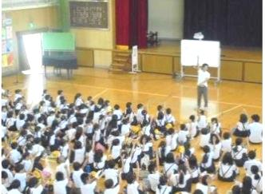 | 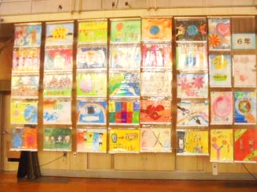 | 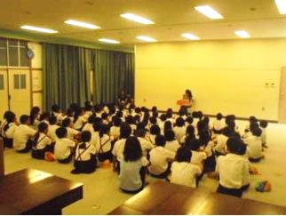 | 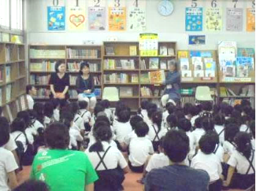
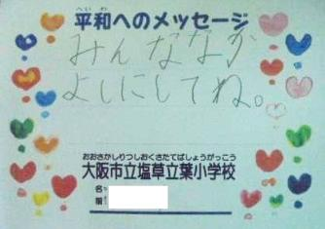 | 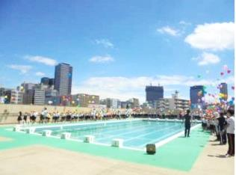 | 
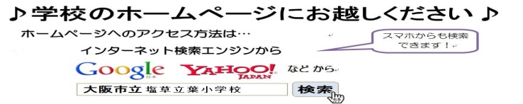
８・９月行事予定 |  |  |  | 放課後
８月 | 25 | 金 | 始業式 避難訓練(台風)11:30集団下校 | なし
８月 | 26 | 土
８月 | 27 | 日
８月 | 28 | 月 | 給食開始 口座振替日 | なし
８月 | 29 | 火 |  | 図
８月 | 30 | 水 | PTA実行委員会 | フ練
８月 | 31 | 木 | 委員会活動 PTA実行委員会昼の部 | 図
９月 | 1 | 金 | 安全防犯の日 プール納め C-NET（５・６年）
９月 | 2 | 土 | 土曜授業(親子清掃)＜11:40下校＞ | なし
９月 | 3 | 日
９月 | 4 | 月 | あいさつ運動（～11日(月）) 発育測定(5,6年 ) 放課後学習ルーム開始
９月 | 5 | 火 | 発育測定(3,4年)大阪880万人訓練 | フ練・図
９月 | 6 | 水 | 発育測定(1,2年) 代表委員会 更生保護女性会下校時見守り | 応
９月 | 7 | 木 | 運動会前検診 クラブ活動 | 図
９月 | 8 | 金 |  | 応
９月 | 9 | 土
９月 | 10 | 日
９月 | 11 | 月 | ベルマークの日 フレンズ・カップ開会式
９月 | 12 | 火 | たてわり清掃 | 図
９月 | 13 | 水 | 運動会進行係練習 | なし
９月 | 14 | 木 | よみきかせの会 クラブ活動 | なし
９月 | 15 | 金 | C-NET（５・６年） | 応
９月 | 16 | 土
９月 | 17 | 日
９月 | 18 | 月 | 敬老の日
９月 | 19 | 火 | 運動会全体練習 | 図・応
９月 | 20 | 水 | 運動会前健康診断 | なし
９月 | 21 | 木 | 運動会全体練習 運動会係活動（１） | 図
９月 | 22 | 金 |  | 応
９月 | 23 | 土 | 秋分の日
９月 | 24 | 日
９月 | 25 | 月 |  | 応
９月 | 26 | 火 | 口座振替日 | 図・応
９月 | 27 | 水 | 運動会全体練習
９月 | 28 | 木 | 運動会係活動（２） | 図
９月 | 29 | 金 | 運動会前日準備 | なし
９月 | 30 | 土
※ 「フ練」：フレンズ・カップ練習（放課後遊びはありません。）、
「図」：放課後図書室開放 「応」：応援団練習
「なし」：放課後遊びなし
運動会への取り組みが始まります
１０月１日（日）に行われる運動会に向けて、練習が始まります。これから約1か月取り組みを続けて、本番に備えます。練習期間中は水筒と汗ふきタオルを必ず持たせてください。体操服も週末以外にも持ち帰ります。また、毎日の練習で子ども達も疲れると思いますので、朝ごはんや睡眠をしっかりとるなど、体調管理をよろしくお願いいたします。
親子清掃について
９月２日(土)３時間目に親子清掃を行います。
廊下、階段や高い窓などをきれいにします。
多数のご協力をお待ちしています。当日は作業しやすい服装でお越しください。
放課後学習ルーム
２学期の放課後学習ルームは、９月４日（月）から始まります。学年と曜日については１学期と変更はありません。
また、１０月からは１年生の学習ルームも始まります。詳細は、追ってお知らせします。

★ １０月以降の主な行事予定について
は本日お配りする手紙をご覧ください。

- 学校だより夏休み号でもお知らせしま
したが、区民まつり「子ども元気コンサ
ート」への児童の出演を今年度より取り
やめます。ご理解のほど、よろしくお願
いいたします。

